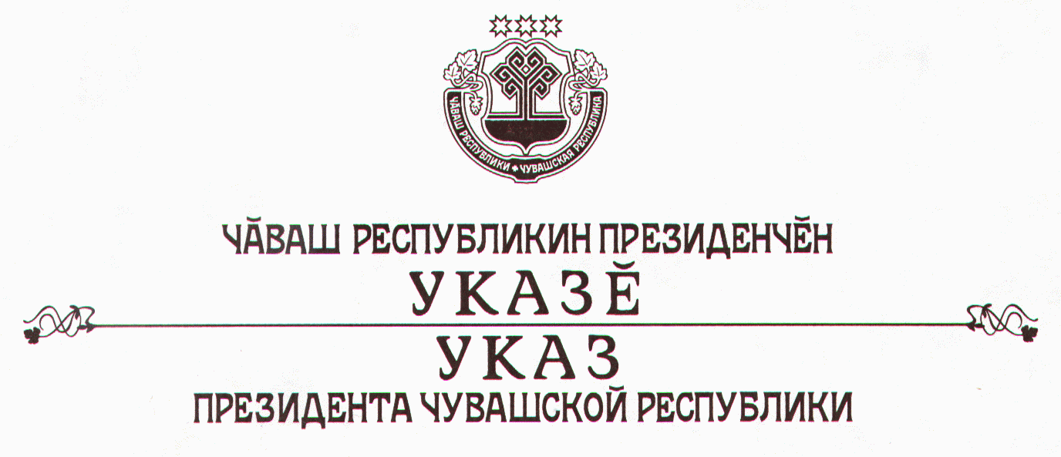

О руководителе Государственной ветеринарной службы
Чувашской Республики

Руководствуясь пунктом 6 статьи 72 Конституции Чувашской Республики, постановляю:
1. Назначить Тихонова Владимира Карловича руководителем Государственной ветеринарной службы Чувашской Республики, освободив его от ранее занимаемой должности.
2. Настоящий Указ вступает в силу со дня его подписания.

Президент
Чувашской Республики - Н.Федоров

г. Чебоксары
2 февраля 2005 года
№ 9

